PPT2003如何插入可以调节进度的视频？在课件中插入视频是经常的事情，但是怎样插入的视频，可以在播放时随时调进度呢?

1、首先打开PPT2003，方法有两种。一是双击以下图标，二是用鼠标右键单击图标，会弹出对话框，在对话框中选择【打开】即可。

2、打开PPT后看到菜单栏处，其中有一个菜单就是【视图】，单击【视图】，会看到【工具栏】。然后把鼠标放到【工具栏】这个位置，【工具栏】右方会出现小菜单，选中【控件工具箱】。
3、单击【控件工具箱】后，PPT中心就会出现，如下图片。
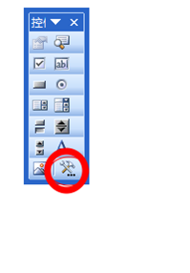
4、选中【其他控件】再单击，然后会出现一系列的英语，再选择【windows media player】,然后移动鼠标到课件中心，鼠标会变成十字形，拖动十字形便出现矩形，放手后就出现以下【播放】界面。

5、右击【播放】界面，再单击【属性】，而后弹出属性的界面，再单击这个按钮【…】。
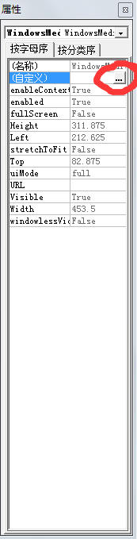
6、便会弹出对话框，单击【浏览】，这个时候就是插入视频的位置，插入成功后，单击【确定】，就成功了。
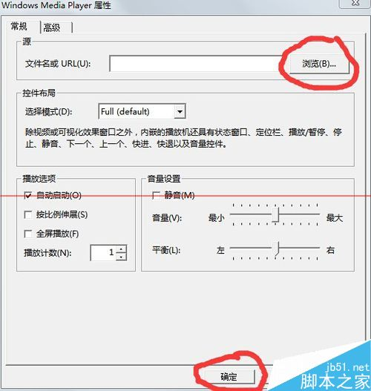
7、这个时候就可以随便调节视频的音量，快慢等内容了，显得特别方便。


